初三物理竞赛预赛模拟考试卷（3）
- 单选题（3分40=120分）
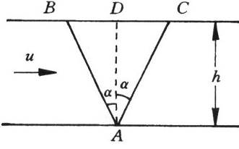
1.一船在静水中以速度ｖ₁，往返于沿河流方向的甲、乙两地需时间ｔ₁，若水流速度为ｖ₂，船仍以速度ｖ₁，往返于甲、乙两地需时间ｔ₂，则ｔ₂等于( )
Ａ.$\frac{v_{1}t_{1}}{v_{1}−v_{2}}$. Ｂ.$\sqrt{\frac{v_{1}^{2}v_{2}}{v_{1}^{2}−v_{2}^{2}}}t_{1}$. Ｃ.$\frac{v_{2}^{2}t_{1}}{v_{1}^{2}−v_{2}^{2}}$. Ｄ.$\frac{v_{1}^{2}t_{1}}{v_{1}^{2}−v_{2}^{2}}$.
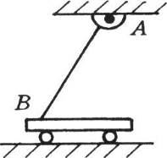
2.如图所示，河宽为h，水流流速恒定为u，小船在静水中的速度为ｖ.今令小船自Ａ点出发渡河，第一次小船以ＡＢ航线渡河，第二次小船沿ＡＣ航线渡河，已知ＡＢ、ＡＣ与河岸垂线间的夹角都为a，则两次渡河所需时间相比 ( )
Ａ.沿ＡＢ航线较长. Ｂ.沿ＡＣ航线较长.Ｃ.两航线相等. Ｄ.无法比较.
3.如图所示，均匀直杆AB的A端装有垂直于纸面的水平转动轴，B端搁在小车上，杆与车的水平上表面间滑动摩擦系数为μ，小车静止时，杆对车的压力大小为N₁.当小车水平向左运动时，杆对车的压力大小为N₂，则 ( )
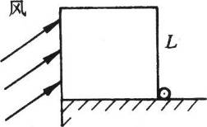
A.N₁＝N₂. B.N₁＜N₂. C.N₁＞N₂. D.无法确定.
4.如图所示，密度为ρ、边长为L的均匀立方体，表面光滑，静止在水平面上，并抵住一个小木桩.有风与水平方向成45°角斜向上地吹到立方体的一个面上，产生压强为p，则使立方体刚要翻动的p值为 ( )
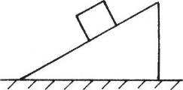
A.$\sqrt{2}Lρg$. B.$\frac{\sqrt{2}Lρg}{3}$. C.$Lρg$. D.$\frac{\sqrt{2}Lρg}{2}$.
5.如图所示，小物块位于光滑斜面上，斜面位于光滑水平地面上.从地面上看，在小物块沿斜面下滑的过程中，斜面对小物块的作用力( )
A.垂直于接触面，做功为零. B.垂直于接触面，做功不为零.
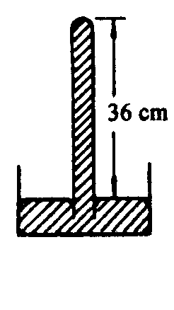C.不垂直于接触面，做功不为零.D.不垂直于接触面，做功为零.
6.如图所示，把一端封闭的玻璃管，装满水银后竖直地倒立在水银槽内，管子的顶端高出槽中水银面36cm，在标准大气压下，则 ( )
A．水银对玻璃管顶的压强为零 B．水银对玻璃管顶的压强为36 cm水银柱 C．水银对玻璃管顶的压强为40 cm水银柱 D．如果在玻璃管顶端开一个小孔，水银不会从小孔中冲出
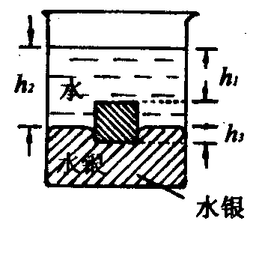7.如图所示，一正方体小铁块放在水银与水的交界面处，处于静止状态；如果又向容器中加水，在加水过程中，则铁球将（ ）
A．下沉一些 B．静止不动 C．上浮一些 D．无法确定
8．一个凸透镜在空气中时，测出它的焦距是f，把它放在水中，它的焦距f/将( )。
(A)>f (B)<f (C)=f (D)无法判断
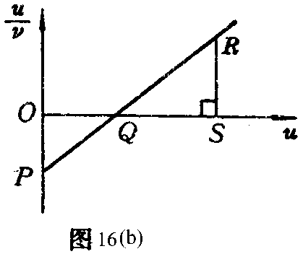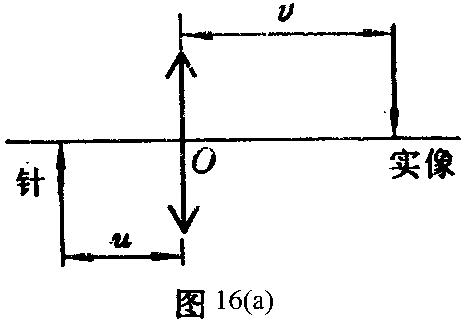9．把一个会聚透镜放在一根针前的某一距离，如图 (a)那样产生一个倒立的实像。找出物距u与像距v，用图(b)表示u／v与u之间的关系。标出O、P、Q、R和S各点并以适当的单位来量度这些点之间的距离。利用它们来得到四个量，其中可给出透镜的焦距是量( )。
(A)OS (B)OP (C)QS／RS (D)PQ／QR
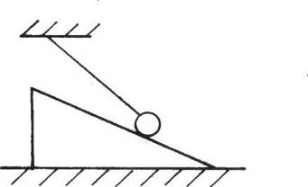
10.将空试管开口朝下竖直插入水中，在某一深度处放手，试管恰好处于平衡状态，下列判断准确的是 ( )
A.若将试管稍上移后放手，试管会下沉.
B.若将试管稍上移后放手，试管将下移至原处.
C.若将试管稍下移后放手，试管将上移至原处.
D.若将试管稍下移后放手，试管将下沉.
11.如图所示，小球用轻绳悬挂在天花板上，并斜靠在光滑斜面上，当斜面逐渐向右缓慢移动直到小球到达斜面顶(此时轻绳几乎达到水平)的过程中，绳对小球的拉力将( )
Ａ.增大. Ｂ.先减小再增大.Ｃ.减小. Ｄ.先增大再减小.
12.将两只电阻R₁、R₂串联后接入某一电路，电路中电流为0.4A.若把这两只电阻并联后接入电路中，则干路中电流至少为
A.0.8A. B.1.6A.C.2.4A. D.条件不足，无法判断.
13.在图所示的两种电路中，电源相同，各电阻相等，各电流表的内阻相等且不可忽略.电流表A₁、A₂、A₃和A₄读出的电流分别为I₁、I₂、I₃和I₄.下列关系正确的是 ( )
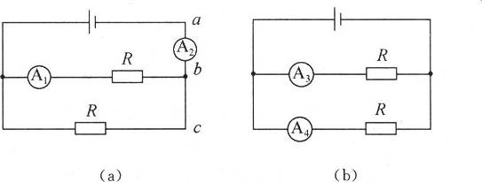
A.I₁＝I₃. B.I₁>I₄. C.I₂＝2I₁. D.I₂<I₃+I₄.
14.如图所示，两个定值电阻R₁、R₂串联后接在输出电压U稳定于12V的直流电源上，再把一个内阻不是远大于R₁、R₂的电压表接在R₁的两端，电压表的示数为8V.如果再把该电压表改接在R₂的两端，则电压表的示数将 ( )
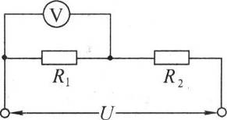
A.小于4V. B.等于4V.C.大于4V，小于8V. D.等于或者大于8V.
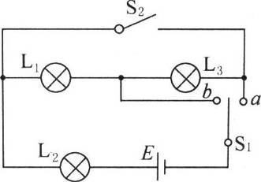
15.在电路中加一恒定电压，若要用一只变阻器控制灯的亮度，图中能达到目的的是( )
16.如图所示的电路中，开关S闭合时，表V₁、V₂、A的示数分别为220V、110V、0.2A，则当V₁和V₂的示数都是220V，而A示数为0时( )
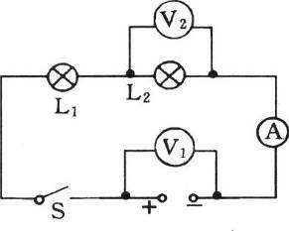
A.出故障的是L₁，且L₁开路. B.出故障的是L₂，且L₂短路. C.出故障的是L₂，且L₂开路. D.L₁和L₂都同时开路.
17.某实验小组用三只相同的小灯泡，连接成如图所示的电路，用来研究串联和并联电路的特点.他们在实验中观察到的现象是 ( )
A.断开s₂，s₁与a连接，三只灯泡都熄灭.B.断开S₂，S₁与b连接，三只灯泡亮度相同.
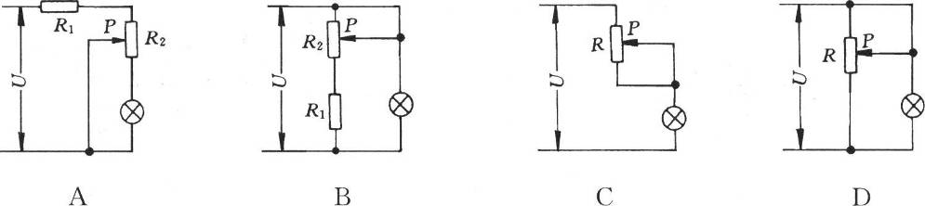
C.s₂闭合，S₁与a连接，三只灯泡都发光，L₁、L₂亮度相同.D.S₂闭合，S₁与b连接，三只灯泡都发光，L₃亮度小于L₂亮度.
Ａ
Ｖ
R₁
R₂
R₃
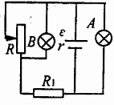
18.如图所示电路中，电压表、电流表都是理想电表，若电阻R₁断路，则两电表的示数变化情况为（ ）
A．两电表示数都变小； B．两电表示数都变大；
C．电流表示示数变大，电压表示数变小； D．电流表示示数变小，电压表示数变大。
19．如图所示，A灯与B灯电阻相同，当变阻器滑动片向
下滑动时，对两灯明暗程度的变化判断正确的是（ ）
A. A、B灯都变亮 B. A、B灯都变暗 C. A灯变亮，B灯变暗 D. A灯变暗，B灯变亮
20．在如图所示的电路中，当滑动变阻器R的滑片P从中点滑到上端时（ ）
E
V
R
R₁
R₂
p
r
A
A．电压表的读数减小，电流表的读数增大
B．电压表的读数减小，电流表的读数减小
C．电压表读数变化量与电流表读数变化量的比值不变
D．电压表读数变化量与电流表读数变化量的比值增大
21.如图所示，用长为$\sqrt{2}R$的细直杆连结的两个小球A、B，它们的质量分别为m和2m，置于光滑的、半径为R的半球面碗内.达到平衡时，半球面的球心与B球的连线和竖直方向间的夹角的正切为 ( )
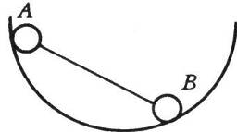
A.1. B.$\frac{1}{2}$. C.$\frac{1}{3}$. D.$\frac{1}{4}$.
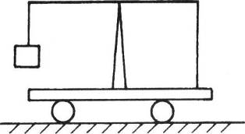
22.如图所示，在静止的小车上固定一个天平杆架，当杆的一端用细线挂一个物体时，杆的另一端用一轻绳系于小车底板上，轻绳恰竖直，杆恰水平.在小车向右作匀加速直线运动的过程中，轻绳的拉力与原来相比将( )
A.增大. B.不变. C.变小. D.无法判断.
23.某同学用一不等臂天平称量物体Ａ的质量，他先把物体Ａ放在天平的右方托盘上，使天平平衡时，左托盘上所放的砝码的质量为ｍ₁；他把物体Ａ再放在天平的左托盘上，使天平平衡时，右方托盘上所放砝码质量为ｍ₂.被称物体质量等于 ( )
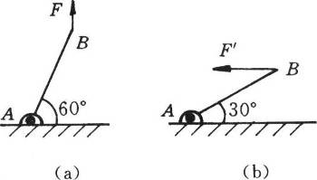
Ａ.$\sqrt{m_{1}m_{2}}$.Ｂ.$\frac{m_{1}+m_{2}}{2}$.Ｃ.$\frac{m_{1}+m_{2}}{(m_{1}+m_{2})}$.Ｄ.无法确定.
24.对于有固定转动轴的物体，下列说法中正确的( )
Ａ.有固定转动轴的物体只要在转动，其合力矩必不为零.
Ｂ.两个同方向的力作用在有固定转动轴物体上产生的力矩也必同方向.
Ｃ.力臂最长不超过力的作用点到转动轴的距离.
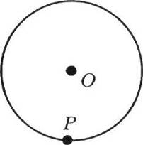
Ｄ.两个力作用于同一点，力大的产生的力矩一定也大.
25.如图(a)所示，粗细均匀的木棒ＡＢ，Ａ端装有水平转轴，现在Ｂ端用竖直向上的力F=10Ｎ拉木棒，使木棒与地面成60⁰角时平衡.若在Ｂ端改用水平力F/使木棒和地面成30⁰角时平衡，如图(b)所示，则F/的大小为( )
Ａ.5Ｎ. Ｂ.10Ｎ. Ｃ.17.3Ｎ. Ｄ.20Ｎ.
26.如图所示，力矩盘转轴在圆心，重心偏离圆心，当力矩盘平衡时，在盘的最低点Ｐ施一水平力，拉住盘使之缓慢转动，力始终水平，则直到ＯF呈水平以前，拉力F和它的力矩Ｍ将( )
Ａ.都变大. Ｂ.都变小.
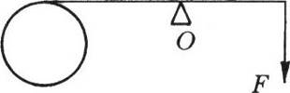
Ｃ.F变大Ｍ变小. Ｄ.F变小Ｍ变大.
27.如图所示，重为Ｇ的圆盘与一轻杆相连，杆与盘恰相切，支于Ｏ点.现用力F竖直向下拉杆的另一端，使该端缓慢向下转动，则杆转到竖直之前，拉力F及其力矩Ｍ的变化情况是( )
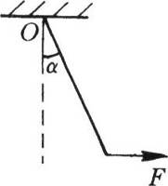
Ａ.Ｍ变小，F不变.
Ｂ.Ｍ、F均变小.
Ｃ.Ｍ先变大再变小，F始终变大.
Ｄ.Ｍ变小，F变大.
28.如图所示，重为Ｇ的均匀棒，可绕上端Ｏ在竖直平面内转动.今在棒的下端用水平力F拉，使棒缓慢转动，直至转到水平方向为止，则拉力F和它的力矩Ｍ的变化情况( )
Ａ.都增大. Ｂ.都减小.
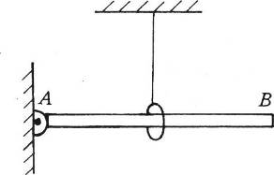
Ｃ.F增大，Ｍ减小. Ｄ.F减小，Ｍ增大.
29.如图所示，足够长的均匀木棒ＡＢ的Ａ端铰于墙上，悬线一端固定，另一端套在木棒上跟棒垂直，并使棒保持水平.如改变悬线的长度使套逐渐向右移动，但仍保持木棒水平，则悬线所受拉力大小将( )
Ａ.逐渐变小. Ｂ.先逐渐变大后又逐渐变小.
Ｃ.逐渐变大. Ｄ.先逐渐变小后又逐渐变大.
30．假设雨点下落过程中受到空气的阻力与雨点(可看成是球形)的横截面积S成正比，与下落速度V的平方成正比，即f_{阻}=kSV²，其中k为比例常数。已知球的体积公式：V=4$π$r³/3(r为半径)，每个雨点的密度相同，且最终都作匀速运动。如果两个雨滴的半径之比为1：2，则这两个雨点的落地速度之比为 ( )
(A)1：$\sqrt{2}$ (B)1：2 (C)1：4 (D)1：8
31．如图所示，传送带的速度恒为0．1米／秒，转轮A和B的大小不计，AB=1．2米(即传送带的总长度为2．4米)。某偷油老鼠跳到A点，并以相对传送带0．3米／秒的速度向B点爬去，到达B点后立即回头仍以相对传送带0．3米／秒的速度返回A点。回到A点后，该老鼠将再次向B点爬去，到达B点后再次返回……如此反复下去，且老鼠相对传送带的速度始终为0．3米／秒。老鼠在A、B两端点速度转向所需的时间不计，从该老鼠由A点出发时开始记时，经过多长时间，传送带上将都会被老鼠身上的油渍污染? ( )
(A)16秒 (B)17秒 (C)18秒 (D)19秒
32．一木板竖直立在车顶上方，车在雨中水平匀速行驶。木板板面与车前进方向垂直，其厚度可忽略。设空间单位体积中的雨点数目相等，雨点匀速竖直下落。则在车的整个行程中，落在木板面上雨点的数量取决于 ( )
①雨点下落的速度 ②单位体积中的雨点数 ③车行驶的速度 ④木板的面积
(A)②③④ (B)②③ (C)①②③ (D)①②③④
34．如图所示，凸透镜的焦距为5厘米，在透镜左侧10厘米处，有一个与主光轴垂直的物体AB，在透镜右侧15厘米处放一个平面镜，镜面与凸透镜的主光轴垂直，则该光具组中，物体AB的成像情况是 ( )
(A)一个正立实像，一个倒立实像，一个正立虚像
(B)一个正立实像，一个正立虚像，一个倒立虚像
(C)一个倒立实像，一个正立虚像，一个倒立虚像
(D)一个正立实像，一个倒立实像，一个倒立虚像
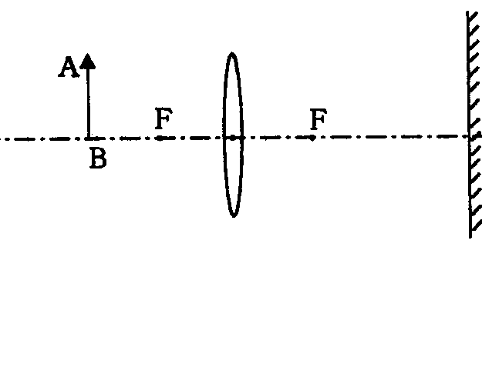35．在利用混合法测量铜块的比热容实验中，下列情况能导致铜的比热容测量值偏大的是( )
(1)铜块从沸水中拿出来放入小筒时不小心带入了热水
(2)用天平测量铜块的质量时读数偏大
(3)用量筒测量水的体积后，倒入小筒时，没有倒干净
(4)温度计在测量水的初温时，读数比真实值偏小
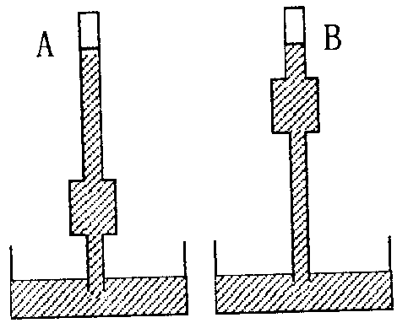 (A)(1)、(3) (B)(1)、(2) (C)(3)、(4) (D)(2)、(3)
36．如图所示，A、B是两个管状容器，除了管较粗的部分高低不同外，其他相同。将两容器抽成真空，再分别插入两个水银槽中。当水银柱停止运动时，A管中水银的温度与B管中水银的温度相比较(不考虑水银与外界的热传递) ( )
(A)A管中水银温度较高 (B)B管中水银温度较高
(C)两管中水银温度一样高 (D)无法判断
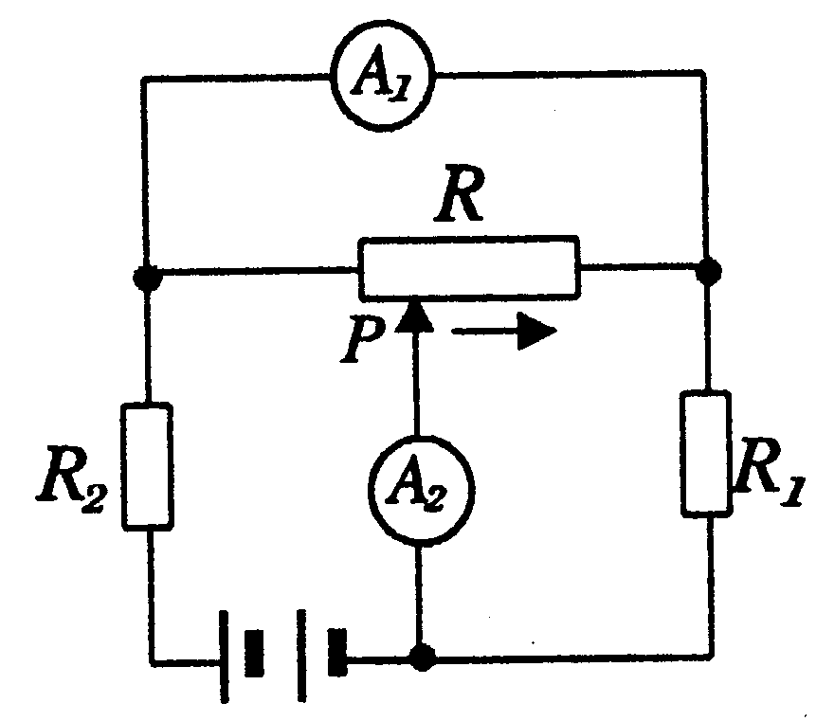
37．如图所示电路中，电源电压保持不变。R₁、R₂均为定值电阻。当滑动变阻器R的滑动触头P由左向右移动时 ( )
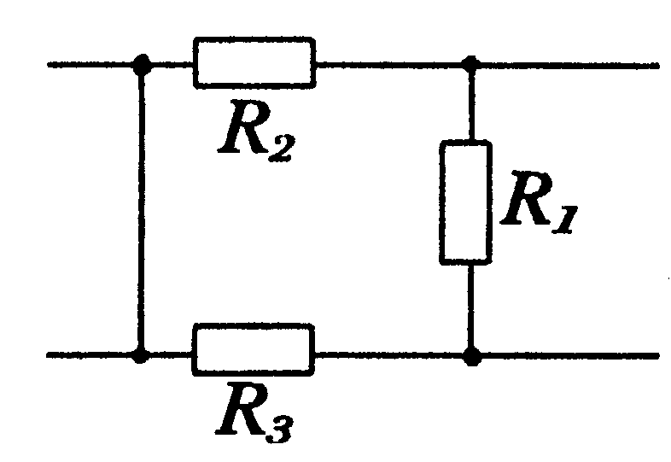

(A)电流表A₁的示数始终在增大，电流表A₂示数先减小后增大
(B)电流表A₂的示数始终在增大，电流表A₁示数先减小后增大
(C)电流表A₁示数先增大后减小，电流表A₂示数先减小后增大
(D)电流表A₂示数先增大后减小，电流表A₁示数先减小后增大
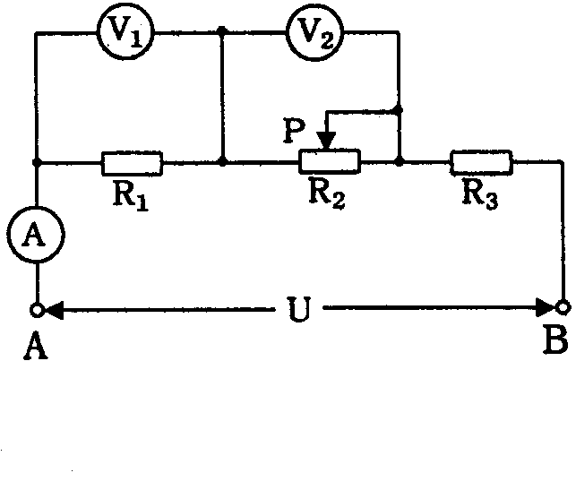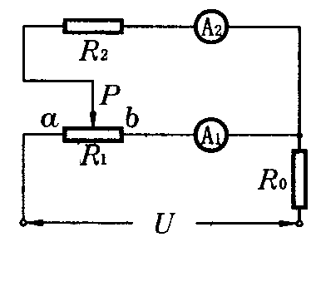38．如图所示为某复杂电路的一部分，电阻R₁、R₂、R₃的阻值之比为1:2:3，则通过这三个电阻的电流之比有可能为 ( )

(A)3:2:1 (B)6:3:2(C)4:2:1 (D)1:4:3
39．在图所示的电路中，A、B两点之间电压U保持不变，电路连接完好且使用的电表均为理想电表。当滑动变阻器的滑片P向右滑动时 ( )
(A)电压表V₁和电流表A的示数之比增大 (B)电压表V₂和电流表A的示数之比不变 (C)电压表V₁示数的变化量和电流表A示数的变化量的比值绝对值∣ΔU₁/ΔI∣增大 (D)电压表V₂示数的变化量和电流表A示数的变化量的比值绝对值∣ΔU₂/ΔI∣不变
40．如图所示电路，滑动变阻器滑片P由b端逐渐向a端移动的过程中，电流表A₁、A₂示数的变化情况是（R₁>R₂+R₀） ( )
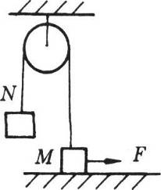
A．A₂示数一直不断减小 B．A₁示数一直不断减小
C．A₁示数先增大后减小 D．A₁示数先减小后增大
- 填空题(每格2分15=30分)
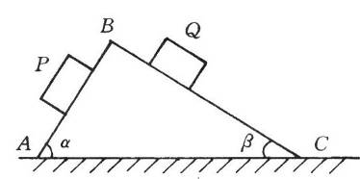
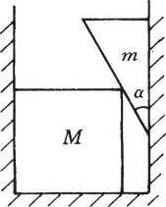
41．如图所示，两物体Ｍ和Ｎ用跨过光滑滑轮的轻绳相连，且Ｍ的质量比Ｎ的质量大.在水平拉力F作用下，物体Ｍ沿水平面向右运动时，物体Ｎ恰匀速上升，则地面对Ｍ的支持力Ｎ的大小将 ，物体Ｍ所受摩擦力f的大小将 ，连接两物体的绳子的拉力Ｔ的大小将 .(填“增大”、“不变”或“减小”)
42．如图所示，质量为ｍ、顶角为α的直角劈和质量为Ｍ的正方体放在两竖直墙和水平面间，处于静止状态.若不计一切摩擦，水平面对正方体的弹力大小为 ，墙面对正方体的弹力大小为 .
43．如图所示，质量都为ｍ的两物体Ｐ、Ｑ分别从斜面体ＡＢＣ的两个斜面ＡＢ、ＢＣ上同时匀速下滑.斜面体质量为Ｍ，ＡＢ面倾角为α，ＢＣ面倾角为β，两斜面和物体问的滑动摩擦系数均为μ，斜面体仍静止，则水平地面对斜面体的支持力大小为 ，水平地面对斜面体的摩擦力大小为 .
44．如图所示，某河流两岸相距120米，河水流速为2米／秒，某人要从岸边A点到对岸下游某处B点，AB之间的距离为150米。此人在水中的游泳速度为1.2米／秒，在岸上奔跑的速度为5米／秒。如果此人要用最短的时间过河，则他从A点到B点需用时 秒；如果此人要用最短的路程到达B点，则他从A点到B点的路程为 米。
45．火车以20m／s的速度沿某一段直线轨道驶向道口，为了提醒看守道口的工作人员，司机在距道口940m处开始鸣响汽笛，每次笛声持续1s，停5s，然后再次拉响汽笛。当道口工作人员听到第三次笛声结束时，火车距道口的距离为 m，道口工作人员听到火车司机前后两次拉响汽笛的时间间隔为 s。(已知声波在空气中传播的速度为340m／s)
46．如图所示，在竖直平面内，长为lm的直杆AB的A端紧靠在竖直的墙面上，B端可以沿水平地面运动。现使B端匀速向右运动，从AB杆与竖直墙面的夹角为30⁰时开始，到AB杆与竖直墙面的夹角为60⁰时结束，此过程中直杆AB的中点O经过的路程为 m(精确到0．01m)，A端运动的速度大小 (选填“增大”、“不变”或“减小”)。
47．如图所示，一均匀木条可绕转轴O自由转动，现有材料相同，长度相同，横截面积之比Sa:Sb:Sc=1:4:2的三支蜡烛a、b、c，垂直立于木条上，木条恰好处于平衡。三支蜡烛离转轴的距离分别为L₁、L₂和L₃，若L₁=4L₂，则L₃=______L₂。若同时点燃蜡烛，蜡烛在燃烧过程中，要使杠杆保持平衡，则L₁:L₂:L₃=_________(设蜡烛在相等时间内燃烧的质量相同)。
